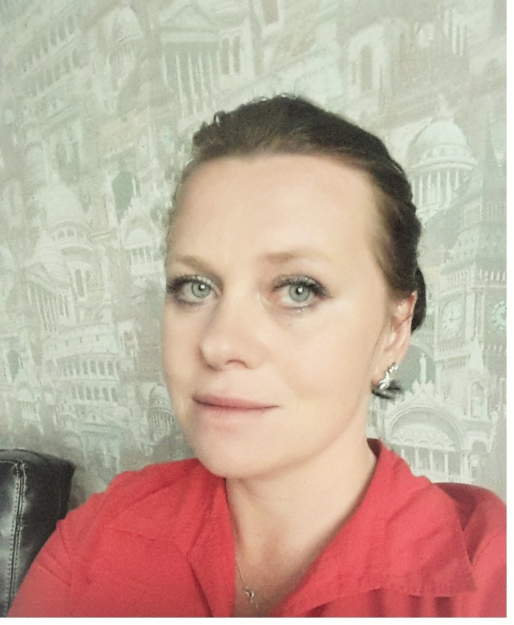

**Место работы**: МК ДОУ «Детский сад села Амгу».

**Должность**: Воспитатель старшей и подготовительной к школе группы.

**Стаж работы в системе образования** 3 года. с сентября 2015г.

**Образование**: высшее, в 2006 году окончила ФГОУ ВПО «Приморская сельскохозяйственная академия» по специальности «Бухгалтерский учет анализ и аудит» присвоена квалификация экономист. В 2017 году пошла профессиональную переподготовку в «Московском институте современного академического образования» с присвоением квалификации воспитатель дошкольной образовательной организации.

**Повышение квалификации:** В ГОАУДПО «Приморский краевой институт развития образования» по программе «Сущность и специфика образовательных областей ООП ДОО в условиях реализации ФГОС ДО».

**Дополнительно имею**:

- Сертификат об обучении в ГОАУ ДПО ПК ИРО по теме «Образовательная деятельность «Художественно- эстетическое развитие» как структурная единица содержания образования в условиях реализации ФГОС ДО» . Провела мастер класс в технике «пластилинография» для слушателей курсов ПК.

-Сертификат участника информационно-методического семинара «Образовательная программа дополнительного образования: технология проектирования на основе требований ФГОС».

**Достижения:**

**-** Диплом победителя всероссийской олимпиады педагогов ДОО «Профессиональная компетенция педагогов ДО в сфере использования информационных и коммуникационных технологий»

-Диплом за подготовку победителя районного конкурса чтецов «Звонкий голос дружбы» и др…

**Мое профессиональное кредо:** Пускай мне не суждено совершить подвиг, но я горжусь тем , что люди мне доверили самое дорогое – своих детей!